Требования к проведению муниципального этапа всероссийской олимпиады школьников по биологии В Московской области в 2013/2014 учебном году
Уважаемые коллеги!
Настоящие требования подготовлены предметно-методической комиссией регионального этапа (Московская область) всероссийской олимпиады школьников по биологии в соответствии п.16 действующего Положения о всероссийской олимпиаде школьников, утвержденным приказом Минобрнауки России 2 декабря 2009 года №695 и приказом Минобрнауки России от 07 февраля 2011г. №168.
В случае необходимости, дополнительную информацию можно получить по электронной почте, обратившись в предметно-методическую комиссию по биологии по адресу glebec13@mail.ru.
Настоящие требования к проведению муниципального этапа всероссийской олимпиады школьников по биологии в 2013/2014 учебном году в Московской области утверждены на заседании предметно-методической комиссии (протокол №1 от 10 октября 2013 г.).

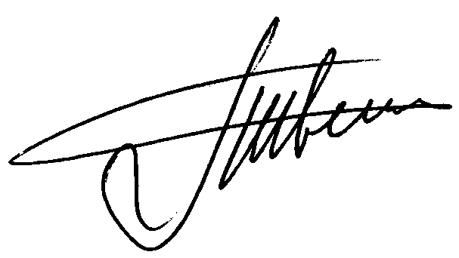
Председатель предметно-
методической комиссии по биологии Г.Г. Швецов

Форма проведения муниципального этапа всероссийской
олимпиады по биологии
Муниципальный этап Олимпиады по биологии проводится в один тур – теоретический. Длительность составляет 3 астрономических часа (180 минут).

Организация муниципального этапа всероссийской олимпиады школьников по биологии
В муниципальном этапе принимают участие обучающиеся 7-11 классов – победители и призеры школьного этапа Олимпиады текущего учебного года, а также победители и призеры муниципального этапа Олимпиады предыдущего учебного года, продолжающие обучение в образовательных организациях.

Материально-техническое обеспечение проведения школьного (или муниципального) этапа всероссийской олимпиады школьников по биологии
Для проведения Олимпиады на муниципальном этапе, необходимы аудитории (школьные классы), в которых можно было бы разместить ожидаемое количество участников Олимпиады. Для каждой параллели готовиться отдельная аудитория (класс). Кроме того, должен быть организован пункт скорой медицинской помощи.
Для работы жюри необходимо подготовить помещение, оснащенное техническими средствами и канцелярскими принадлежностями: компьютер, принтер, копир, 4-5 пачек бумаги, ручки (красные из расчета на каждого члена жюри + 20% сверху), карандаши простые (из расчета на каждого члена жюри + 20% сверху), ножницы, степлер и скрепки к нему (10 упаковок), антистеплер, клеящий карандаш, широкий скотч.
Для своевременного информирования участников Олимпиады оргкомитету необходимо предусмотреть организацию работы ИНТЕРНЕТ-сайта.

Общая характеристика структуры заданий муниципального
этапа всероссийской олимпиады школьников по биологии
Задания для проведения школьного и муниципального этапов Олимпиады по биологии готовятся в тестовой форме закрытого типа, что повышает объективность оценивания конкурсантов и позволяет охватить больший объем контролируемых элементов знаний. Все задания сгруппированы по типам (всего 4 типа заданий).
Задания в целом ориентированы на уровень теоретических знаний, установленный программно-методическими материалами, в которых раскрывается обязательное базовое содержание образовательной области «Биология» и требования к уровню подготовки выпускников основной и средней школы по биологии.
Примерное количество заданий теоретического тура для муниципального этапа представлено в следующей таблице.
Комплект | Часть I | Часть II | Часть III | Часть IV | Максимальное кол-во баллов
7 класс | 20 | 5 | 5 | 1 | 38
8 класс | 30 | 5 | 10 | 2 | 56
9 класс | 40 | 10 | 15 | 3 | 83,5
10 класс | 50 | 10 | 20 | 4 | 102
11 класс | 60 | 15 | 25 | 5 | 129,5

Система оценивания отдельных заданий и работы в целом
В тестовых заданиях частей I и III за каждый правильный ответ участник получает по 1 баллу. В тестовых заданиях части II за каждый правильный ответ участник получает по 2 балла. В тестовых заданиях части IV конкурсантам необходимо заполнить матрицы в соответствии с требованиями, описанными в условиях. Особенности оценивания описаны в тексте для каждого задания индивидуально. Результаты по каждому заданию суммируются.

Подведение итогов школьного (или муниципального) этапа всероссийской олимпиады школьников по биологии
По результатам конкурсных работ по каждой параллели выстраивается итоговый рейтинг конкурсантов, на основании которого определяются победители и призеры, в соответствии с установленными квотами.

